脚本数据配置需求
背景：仓储物流模拟场景；模拟时长8h

界面展示
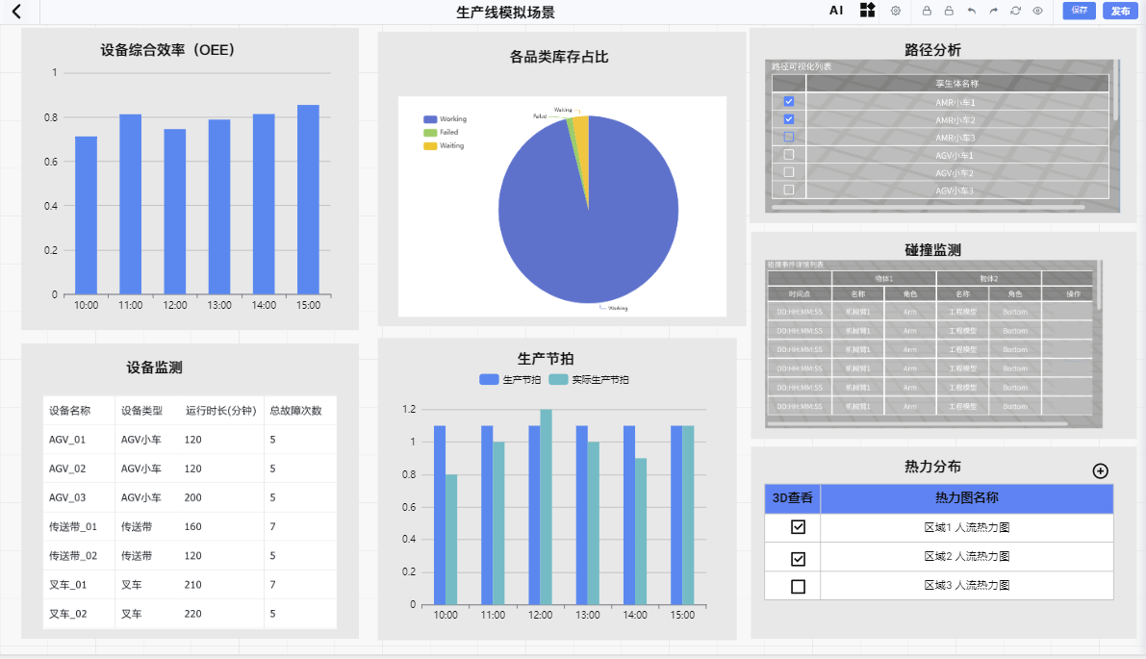

1 饼图

1.1 各品类库存占比
维度：库存物类型
指标：库存量
**库存量由行为树所得（来一个库存加一个）
库存物类型 | 库存量 | 库存量比例
原材料 | 10020 | 25%
零部件与组件 | 14310 | 35%
生产辅料 | 6120 | 15%
模块化组件 | 3810 | 9%
工具与设备 | 3210 | 8%
售后备件 | 780 | 2%
特殊存储物品 | 420 | 1%

2 明细表

2.2 员工监测
员工ID | 员工位置 | 岗位类型 | 当日任务完成量 | 平均任务耗时(分钟/单) | 工作效率(%)
DB_001 | 生产线1位置 | 打包员 | 100 | 4.5 | 93.75
DB_002 | 生产线2位置 | 打包员 | 120 | 3.33 | 83.33
DB_003 | 生产线3位置 | 打包员 | 80 | 5.5 | 97.67
CC_001 | 货架A-生产线 | 叉车员 | 50 | 8 | 83.33
CC_002 | 货架B-生产线 | 叉车员 | 60 | 7 | 87.5
MD_001 | 码垛区 | 码垛员 | 80 | 5.5 | 97.67
MD_002 | 码垛区 | 码垛员 | 90 | 4.8 | 90
当日任务完成量由行为树统计得出。
工作效率=实际工作时间/总时间
平均任务耗时=当日任务完成量/实际工作时间

3 柱状图

3.1 OEE（设备综合效率）
维度：AGV小车（AMR1、AMR2、AMR3、AGV1、AGV2、AGV3）
指标：OEE
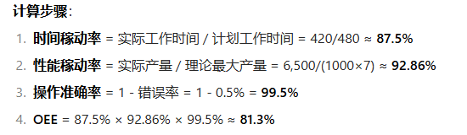
 | AMR1 | AMR2 | AMR3 | AGV1 | AGV2 | AGV3
OEE | 81.3% | 82.8% | 82.1% | 80.3% | 81.1% | 82.0%

3.2 所有码垛机的任务周期时间
维度：小时（9：00、10：00 …、18：00）
指标：码垛机1任务周期时间、码垛机2任务周期时间、码垛机3任务周期时间、码垛机4任务周期时间
时间 | 码垛机 1（秒 / 次） | 码垛机 2（秒 / 次） | 码垛机 3（秒 / 次） | 码垛机 4（秒 / 次）
00:00 | 24 | 29 | 36 | 22
01:00 | 25 | 30 | 38 | 23
02:00 | 26 | 31 | 40 | 24
03:00 | 23 | 28 | 35 | 21
04:00 | 22 | 27 | 34 | 20
05:00 | 24 | 29 | 36 | 22
06:00 | 26 | 31 | 38 | 24
07:00 | 28 | 33 | 40 | 25
08:00 | 27 | 32 | 39 | 24
09:00 | 25 | 30 | 37 | 23
码垛机X任务周期时间=总码垛量/实际运行时间

3.3 作业效率分析柱状图
环节 | 当前平均耗时 | 行业标杆 | 差异
拣货 | 320 | 300 | 6.67%
拆包 | 150 | 180 | -16.67%
线边配送 | 460 | 480 | -4.17%
装配 | 470 | 300 | 56.67%
出库 | 217 | 240 | -9.58%
可以echarts 中配置一下，然后直接引过来，不录配置过程
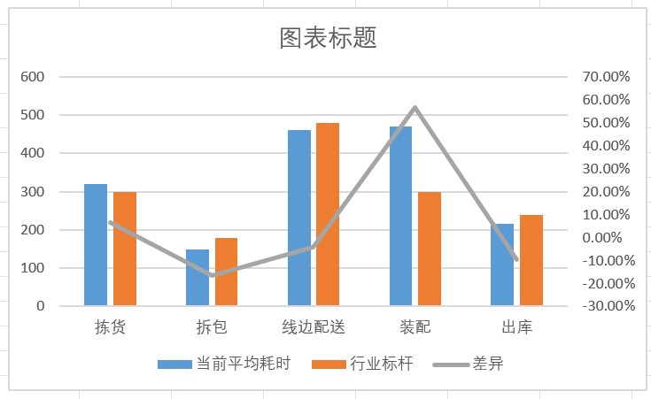

4 热力图（罗森便利店）
3D查看 | 热力图名称
√ | 顾客流量热力图
 | 货架A关注度热力图
 | 货架B关注度热力图
 | 货架B商品触达热力图

5 路径分析
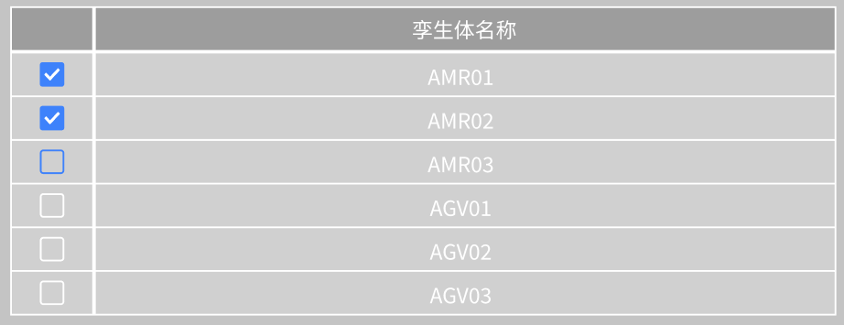

6 碰撞检测

